**Идеи для игр с детьми весной**

Чем заниматься весной с ребенком? Тает снег, текут лужи, несмело проглядывает солнышко, начинают петь птицы, пахнет весной и хочется на улицу! Что предложить ребенку весной? В какие игры поиграть на воздухе? А игры дома, но на тему весны?

Интересная подборка весенних игр и поделок для ваших деток!

===

Весна в разгаре! В небе висит радуга, дожди сменяются солнечными улыбками несколько раз в день, а мы играем и дома, и на улице.

Наблюдаем, как из почек распускаются зеленые листочки:

и цветочки.

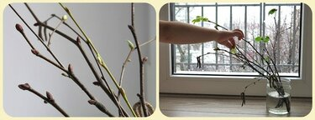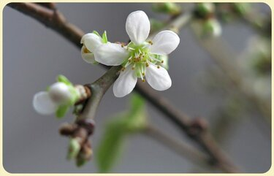

 Выращиваем на подоконнике свой маленький огород. Сажаем зелень к столу: укроп, петрушку и салат:

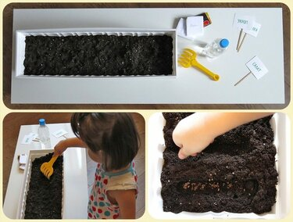

Подписываем и поливаем:

Начинает расти!

Выращиваем на окне Ежика. Засыпаем землю, смешанную с семенами газона, в капроновые колготы (на месте головы семена не добавляем), перевязываем ниточкой нос, глаза вырезаем из полиэтиленового пакета и крепим булавками с цветной головкой (зрачки). Часто поливаем и ждем. А потом можно даже подстричь.

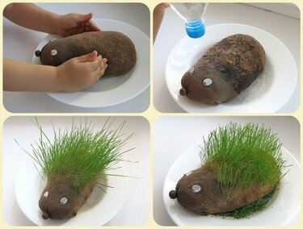

**Радуга из мыльных пузырей**

Возьми пластиковую бутылку и отрежь у нее конец. Затем натяни на получившуюся дырку носок и закрепи его клейкой лентой. Капни на носок пищевыми красителями. Смешай средство для мытья посуды с небольшим количеством воды. После того окуни носок в эту смесь и можешь спокойно выдувать радужные пузыри.

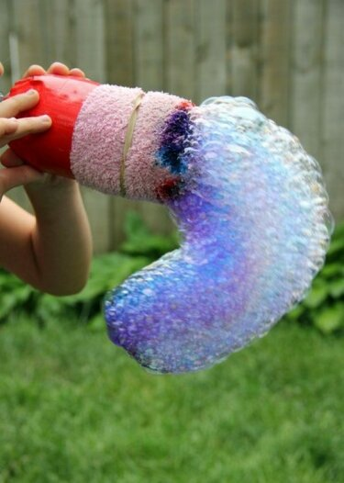

**Неординарный теннис**

Альтернативой обычному теннису может стать соревнование с использованием одноразовых тарелок, палочек от мороженого и воздушного шара.

